**Предмет: Математика-5Б, 5К классы**

**Учитель: Пластинина Н.А.**

|  |  |  |  |
| --- | --- | --- | --- |
| Дата | Тема | Задания. | Примечание |
| 06.04.20 | Нахождение процентов от числа | П.37Стр.252-254, вопросы 1-5 (устно)    **Практическая часть 1**:  1.В магазине куртки продавались по цене 8 000 руб. за одну куртку. Летом на эту цену стала действовать скидка в 20%. Сколько рублей составляет скидка?  2. На поле, площадь которого 620 га, работали хлопкоуборочные машины. За сутки они убрали 15% всего поля. Сколько гектаров хлопка они не убрали за сутки?  3Себестоимость изготовления одного станка равна 650 р. Внедрение новой технологии позволило снизить себестоимость станка на 2%. Какова стала себестоимость такого станка?  4. Геологи проделали путь длиной 2450 км. 10% пути они пролетели на самолёте, 60% пути проплыли в лодках, а остальную часть прошли пешком. Сколько километров геологи прошли пешком?  5. За три дня турист прошёл 40 км. В первый день он прошёл 40%, а во второй день — 30% всего пути. Сколько километров прошёл турист в третий день? | Изучить презентацию (Щелкни на значок).  Выслать практическую часть на электронную почту  nplastinina2020@ mail.ru  (задачи в развернутом виде.) |
| 07.04.20 | Нахождение процентов от числа | П.37Стр.252-254, вопросы 1-5 (устно)  №1085,1086  Смотри презентацию 1. | Можно выполнить задания в рабочей тетради. Можно сдать после карантина. |
| 08.04.20 | Нахождение числа по его процентам | П.38Стр.259-260    **Практическая работа №2**  1.Школьники помогали колхозу собирать яблоки. За день они собрали 4840 кг. 25% собранных яблок отправили в детский сад, а остальные — на колхозный склад. Сколько килограммов яблок отправили на колхозный склад?  2. Ученик прочитал 138 страниц, что составляет 23% числа всех страниц в книге. Сколько страниц в книге?  3.Сливочное мороженное содержит 14% сахара. На приготовление мороженого израсходовали 35 кг сахара. | Изучить презентацию (Щелкни на значок).  Выслать практическую часть на электронную почту  nplastinina2020@ mail.ru  (задачи в развернутом виде.). |
| 09.04.20 | Нахождение числа по его процентам | П.38.№ 1106, 1108, 1109,1117(1,4) | Письменно в рабочей тетради. Сдать после карантина. |
| 10.04.20 | Процентное отношение | Пример: Сколько процентов составляет 2 от 10?  Решение: 2:10*100%=20%  (Найти отношение чисел и выразить в процентах)  **Практическая работа №3**  1.В школе 700 учащихся. Среди них 357 мальчиков. Сколько процентов учащихся этой школы составляют мальчики?  2. При плане 35 деталей в день рабочий сделал 42 детали. На сколько процентов он перевыполнил план?  3.Из 200 арбузов 16 оказались незрелыми. Сколько процентов всех арбузов составили незрелые арбузы?  4. В классе 17 мальчиков, а девочек на 6 больше. Сколько процентов класса составляют девочки?  5. В январе завод выпустил 200 холодильников, а в феврале — 212. На сколько процентов выросло производство холодильников на заводе в феврале по сравнению с январём? | Выслать практическую часть на электронную почту  nplastinina2020@ mail.ru |
| 13.04.20 | Задачи на проценты | №111, 113, 115 Задание №6 из учебника стр.264 | Изучи презентацию.  Письменно в рабочей тетради. Сдать после карантина. |
| 14.04.20 | Подготовка к ВПР  (задание 10) | **Самостоятельная работа**  1.Билет на новогоднее представление «Приключение в Снежном королевстве» стоит для взрослого 400 руб., для школьника — половину стоимости взрослого билета, а для дошкольника — четверть стоимости взрослого билета. Сколько рублей должна заплатить за билеты семья, включающая двух родителей, двух школьников и одного двухлетнего малыша?  2. Лиза купила два пирожных, полкило ветчины и полтора килограмма слив. Одно пирожное стоит 25 рублей, один килограмм ветчины — 460 рублей, а один килограмм слив — 42 рубля. Какую сдачу получит Лиза с 500 рублей?  3.В магазине купили 4 чашки по 54 руб. и 2 стакана. Сколько стоят 4 чашки и 2 стакана, если стакан в 2 раза дешевле чашки?  4. Два плотника заработали вместе 280 р. Один из них работал 14 дней по 7 ч в день, а другой — 7 дней по 6 ч. Сколько заработал каждый из них, если они за 1 ч работы получают поровну?  5.В магазине продаётся офисная бумага разных торговых марок в разных пачках и по различной цене. Нужно купить 1000 листов бумаги одной марки. Сколько рублей будет стоить наиболее дешёвая покупка?     |  |  |  | | --- | --- | --- | | **Марка бумаги** | **Количество листов в пачке** | **Цена пачки** | | «Лучшая» | 200 | 130 руб. | | «Снежок» | 500 | 290 руб. | | «Сирень» | 200 | 140 руб. | | «Ария» | 250 | 150 руб. |   Решения с пояснениями. Ответ. | Выслать практическую часть на электронную почту  nplastinina2020@ mail.ru |
| 15.04.20 | Подготовка К ВПР Графики и диаграммы | Смотри Приложение 1. (5 заданий) | Выслать практическую часть на электронную почту  nplastinina2020@ mail.ru |

**Приложение1**

**Самостоятельная работа**

**1.** Пётр Иванович выращивает морковь, лук и свёклу. Каждый овощ он выращивал на отдельном участке в течении четырёх лет. Пётр Иванович заносит в таблицу количество килограммов урожая, которое он получает с каждого участка за год. Используя таблицу, ответьте на вопрос.

|  |  |  |  |
| --- | --- | --- | --- |
| **Годы по порядку** | **Морковь** | **Лук** | **Свёкла** |
| Первый год | 750 кг | 560 кг | 690 кг |
| Второй год | 720 кг | 380 кг | 740 кг |
| Третий год | 630 кг | 730 кг | 680 кг |
| Четвёртый год | 690 кг | 710 кг | 620 кг |

Урожайность какого овоща была наибольшей за второй год?

*В ответе укажите одно слово — название овоща в именительном падеже.*

2 На диаграмме показана средняя температура воздуха в Минске за каждый месяц 2003 года. По горизонтали указываются месяцы, по вертикали — средняя температура в градусах Цельсия. Используя диаграмму, ответьте на вопрос.

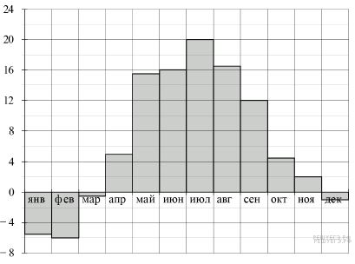

Какая самая высокая температура была летом?

3. Максим повесил кормушку для птиц. На диаграмме показано, сколько воробьёв и синиц прилетало к кормушке каждый день в течение недели. Сколько птиц прилетало в субботу?

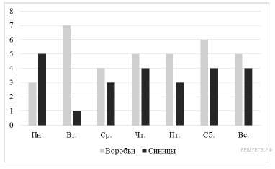

4. На диаграмме показано, сколько детёнышей родилось у некоторых зверей в зоопарках мира в 2001 и 2002 годах.

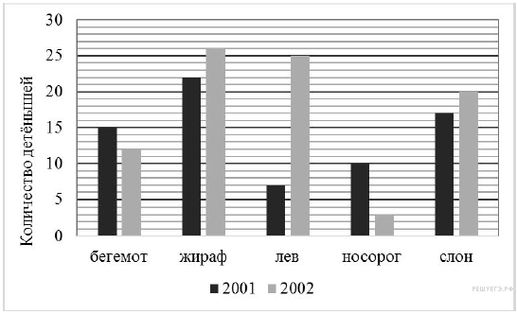

Сколько детёнышей слона родилось в 2001 году?

5. **.**На диаграмме показано распределение дневной нормы питания, которую рекомендуют врачи. Используя диаграмму, ответьте на вопрос.

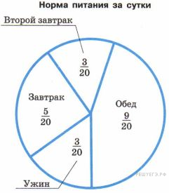

Сколько раз в день рекомендуют питаться врачи?

*В ответе укажите цифру — количество раз.*